**ASSUNTO:. REQUEIRO A EMPRESA ELEKTRO QUE REALIZE REPAROS NO POSTE DE ENERGIA QUE SE ENCONTRA INCLINADO, LOCALIZADO ROTATÓRIA DA AVENIDA PROFESSOR ADIB CHAIB COM A RODOVIA NAGIB CHAIB.**

**DESPACHO**

**SALA DAS SESSÕES ____/____/_____**

**PRESIDENTE DA MESA**

**REQUERIMENTO Nº , DE 2019**

**SENHOR PRESIDENTE,**

**SENHORES VEREADORES,**

Considerando que, o mesmo se encontra com gravíssimos problemas estruturais colocando em risco os munícipes que utilizam a via.

**REQUEIRO** a mesa, após ouvir o douto plenário para que oficie a Empresa ELEKTRO para que realize reparos no poste de energia que se encontra inclinado, localizado na rotatória da Avenida Professor Adib Chaib com a Rodovia Nagib Chaib.

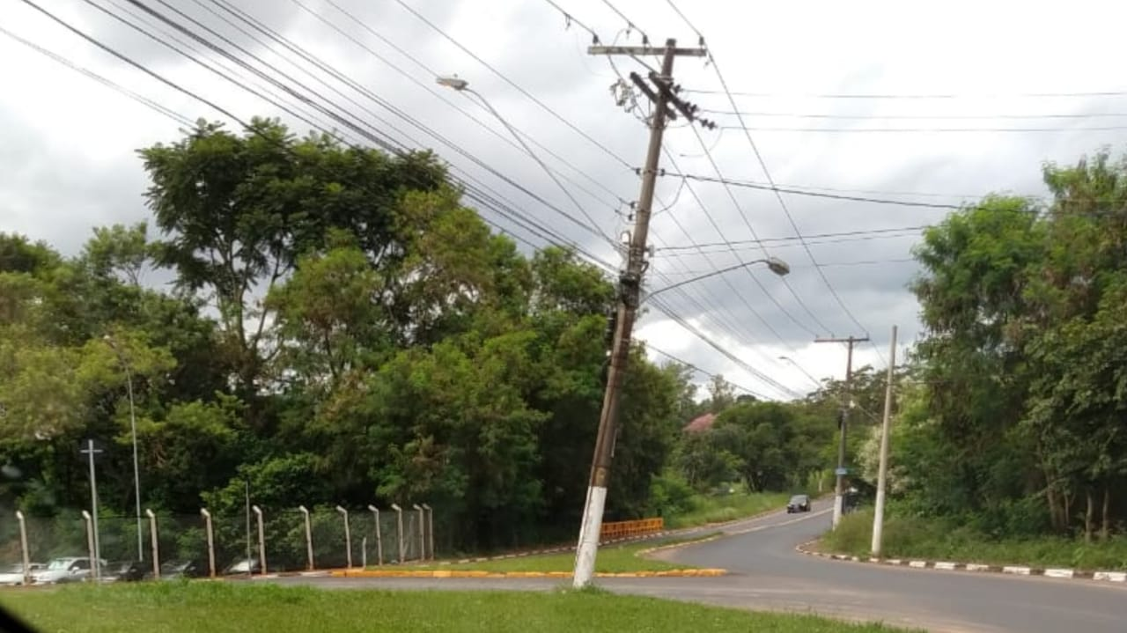

SALA DAS SESSÕES “VEREADOR SANTO RÓTOLLI”, aos 14 de fevereiro de 2019.

**VEREADOR LUIS ROBERTO TAVARES**